 
 
 

ﻦﻴﻳﺍﺮﺸﻟﺍﻭ ﺐﻠﻘﻟﺍ ﺽﺍﺮﻣﺄﺑ ﺔﺑﺎﺻﻹﺍ ﺓﺭﻮﻄﺧ
 
 
 
 
 
ﺓﺯﺎﺘﻤﻣ ﺔﻴﻧﺪﺑ ﺔﻗﺎﻴﻟ
 

ﻦﻤﻀﺘﻳ ﺪﻴﺠﻟﺍ ﺔﻗﺎﻴﻠﻟﺍﻭ ﺔﺤﺼﻟﺍ ﺞﻣﺎﻧﺮﺑ

 .
– .
 .
 .
 .
 .
  .
 
 
 
 
 
 
 
 
 
 
 
 
 
 
 
 
 

ﺓﺯﻮﻣﻮﺑ ﺪﻤﺤﻣ

١١  ﺔﺤﻔﺻ

ﻢﻠﻋ ﺐﻟﺎﻃ ﻞﻛ ﻰﻟﺇ ﺀﺍﺪﻫﺇ

ﺔﻴﻧﺎﺜﻟﺍ ﺓﺮﺿﺎﺤﻤﻟﺍ

ﺔﻴﺋﺎﻋﻮﻟﺍ ﺔﻴﺒﻠﻘﻟﺍ ﺔﻗﺎﻴﻠﻟﺍ

ﺔﻴﻧﺪﺒﻟﺍ ﺔﻗﺎﻴﻠﻟﺍ

 
 
 
 
ﺔﻴﻧﺪﺒﻟﺍ ﺔﻗﺎﻴﻠﻟﺍ ﺕﺎﻧﻮﻜﻣ

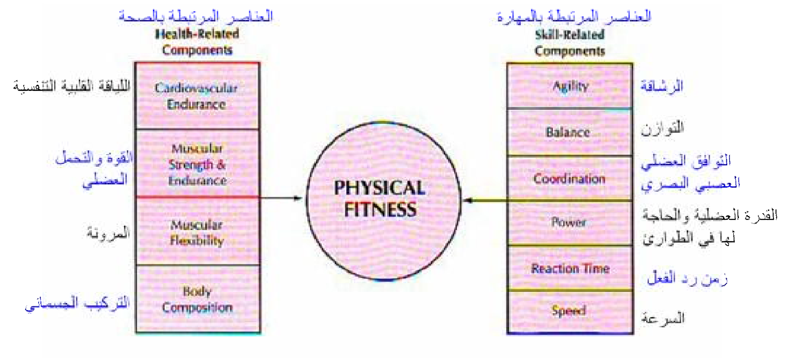
 
 .
 
 
ﺔﺤﺼﻟﺎﺑ ﺔﻄﺒﺗﺮﻤﻟﺍ ﺔﻴﻧﺪﺒﻟﺍ ﺔﻗﺎﻴﻠﻟﺍ ﺕﺎﻧﻮﻜﻣ

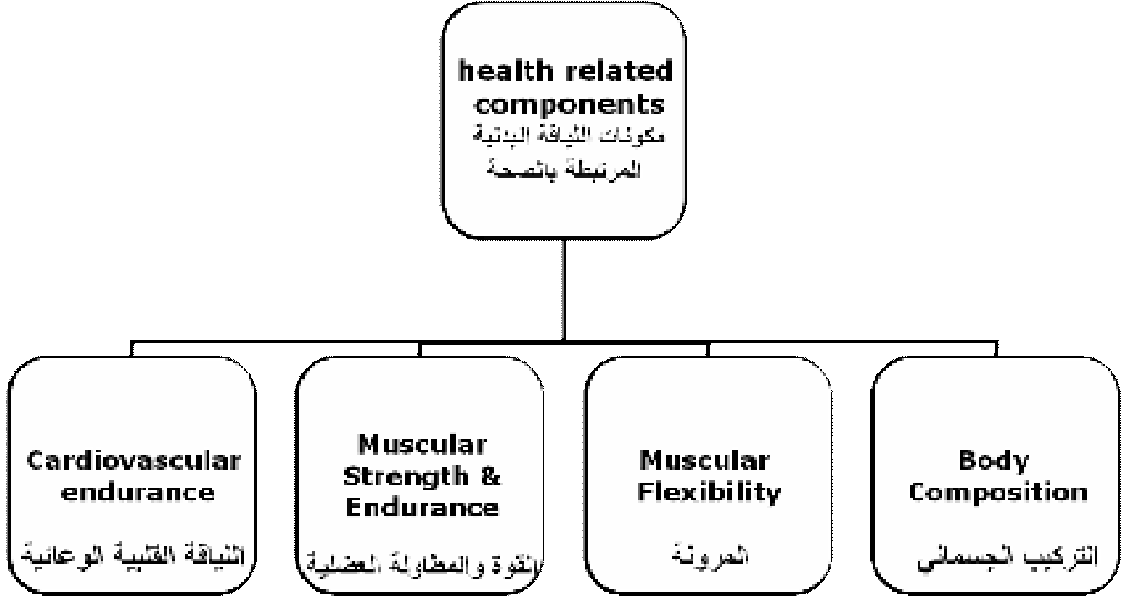
 

ﺓﺯﻮﻣﻮﺑ ﺪﻤﺤﻣ

١٢  ﺔﺤﻔﺻ

 

ﻢﻠﻋ ﺐﻟﺎﻃ ﻞﻛ ﻰﻟﺇ ﺀﺍﺪﻫﺇ

: ﺔﻴﺋﺎﻋﻮﻟﺍ ﺔﻴﺒﻠﻘﻟﺍ ﺔﻗﺎﻴﻠﻟﺍ – ١

 

 
 
 
 
ﻲﺴﻔﻨﺘﻟﺍ ﻭ ﻱﺭﻭﺪﻟﺍ ﺯﺎﻬﺠﻟﺍ ﻡﺎﻬﻣ

  
  
  
  
 –– 
 
 

 
 
 
 
              
 
 
 
 
 
 
 
 
               
 

ﺓﺯﻮﻣﻮﺑ ﺪﻤﺤﻣ
١٣  ﺔﺤﻔﺻ
ﻢﻠﻋ ﺐﻟﺎﻃ ﻞﻛ ﻰﻟﺇ ﺀﺍﺪﻫﺇ


                 
               
 
 
 
 
 
                
 
 
 
 
 
 

 
 

ﺔﻴﺋﺎﻋﻮﻟﺍ ﺔﻴﺒﻠﻘﻟﺍ ﺔﻗﺎﻴﻠﻟﺍ ﺕﺎﺒﻳﺭﺪﺗ ﺪﺋﺍﻮﻓ

: ﻡﺪﻟﺍﻭ ﺐﻠﻘﻟﺍ : ًﻻﻭﺃ

  
  
  
  
  
  
  
  
 
: ﺕﻼﻀﻌﻟﺍ : ًﺎﻴﻧﺎﺛ
  
  

ﺓﺯﻮﻣﻮﺑ ﺪﻤﺤﻣ
١٤  ﺔﺤﻔﺻ
ﻢﻠﻋ ﺐﻟﺎﻃ ﻞﻛ ﻰﻟﺇ ﺀﺍﺪﻫﺇ

: ﻞﻀﻓﺃ ﺭﻮﻌﺷ : ًﺎﺜﻟﺎﺛ
  
  
  
  
  
  
  
 
: ﻞﻀﻓﺃ ﺮﻈﻨﻣ : ًﺎﻌﺑﺍﺭ
  
  
  
 
: ﻞﻀﻓﺃ ﻞﻤﻋ : ًﺎﺴﻣﺎﺧ
  
  
  
  
  
 
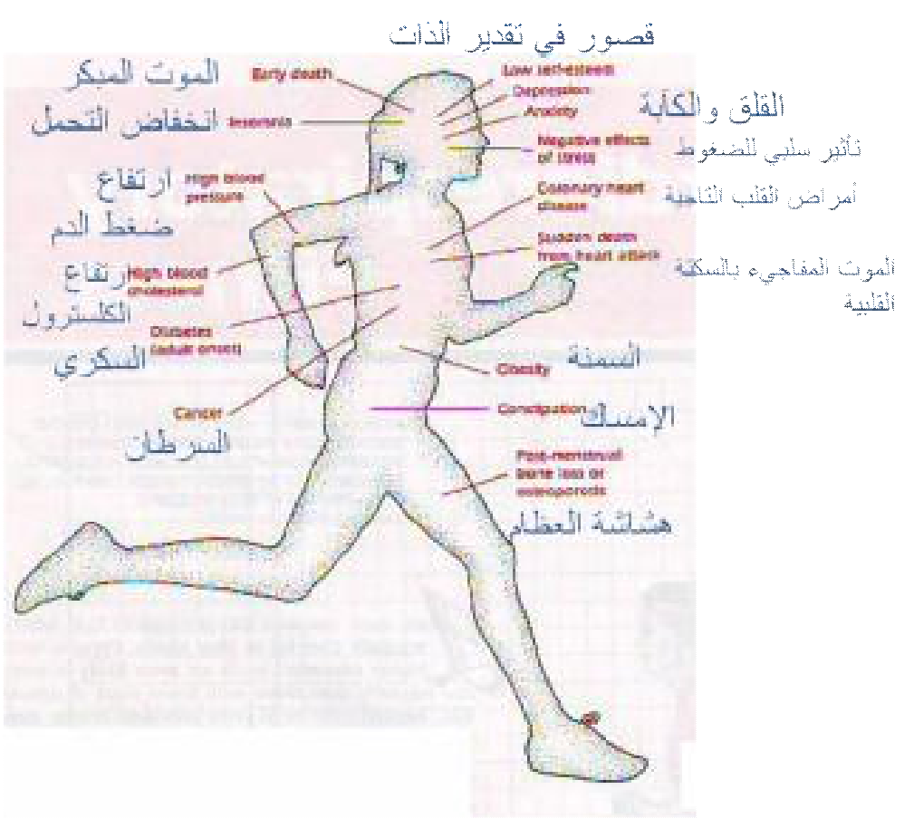
ﻲﻧﺪﺒﻟﺍ ﻁﺎﺸﻨﻟﺍ ﺔﺳﺭﺎﻤﻣ ﻡﺪﻋ ﺮﻴﺛﺄﺗ

 

ﺓﺯﻮﻣﻮﺑ ﺪﻤﺤﻣ
١٥  ﺔﺤﻔﺻ
ﻢﻠﻋ ﺐﻟﺎﻃ ﻞﻛ ﻰﻟﺇ ﺀﺍﺪﻫﺇ

ﺔﺜﻟﺎﺜﻟﺍ ﺓﺮﺿﺎﺤﻤﻟﺍ

٢ ﺝ ﺔﻴﺋﺎﻋﻮﻟﺍ ﺔﻴﺒﻠﻘﻟﺍ ﺔﻗﺎﻴﻠﻟﺍ

... ﻊﺑﺎﺗ

؟ﻦﻴﻳﺍﺮﺸﻟﺍﻭ ﺐﻠﻘﻟﺍ ﺽﺍﺮﻣﺄﺑ ﺔﺑﺎﺻﻹﺍ ﻦﻣ ﺺﺨﺸﻟﺍ ﻲﻤﺤﺗ ﺔﻴﺋﺍﻮﻬﻟﺍ ﺕﺎﺒﻳﺭﺪﺘﻟﺍ ﻞﻫ

  
 
              
 
 
 
 
 
 
 
 
 
 
 
  
  
 
 
 
 
 
 
 
 
 
 
 
 
 
 

ﺓﺯﻮﻣﻮﺑ ﺪﻤﺤﻣ
١٦  ﺔﺤﻔﺻ
ﻢﻠﻋ ﺐﻟﺎﻃ ﻞﻛ ﻰﻟﺇ ﺀﺍﺪﻫﺇ

 
  •
  •
  •
  •
  •
  •
 
 
 
  
  
 

ﺔﻴﻧﺪﺒﻟﺍ ﺔﻄﺸﻧﻷﺍ ﺮﻃﺎﺨﻣ

 

 
 
 
 
  

   
   
 
 
 
 
 
 
 
 
 
 
 
 

 

           
  
      

 


 

ﺓﺯﻮﻣﻮﺑ ﺪﻤﺤﻣ

١٧  ﺔﺤﻔﺻ

ﻢﻠﻋ ﺐﻟﺎﻃ ﻞﻛ ﻰﻟﺇ ﺀﺍﺪﻫﺇ

ﺎﻫﺮﻃﺎﺨﻣﻭ ﺔﻴﻧﺪﺒﻟﺍ ﺔﻄﺸﻧﻷﺍ ﺪﺋﺍﻮﻓ

 

 
 
 
 
 
 
 
 
 
 
 
 
 
 
 
               
 
 
 
 
  
  
 
 
 
 
 
 
 
 

ﺓﺯﻮﻣﻮﺑ ﺪﻤﺤﻣ

١٨  ﺔﺤﻔﺻ

ﻢﻠﻋ ﺐﻟﺎﻃ ﻞﻛ ﻰﻟﺇ ﺀﺍﺪﻫﺇ

( ﻦﻴﺠﺴﻛﻸﻟ ﻰﺼﻗﻷﺍ ﻙﻼﻬﺘﺳﻻﺍ ) ﻲﺴﻔﻨﺘﻟﺍ ﻱﺭﻭﺪﻟﺍ ﺪﻠﺠﻟﺍ
 
 –
             – 
 
 –
               
 

: ﻦﻴﻴﺴﻴﺋﺮﻟﺍ ﻦﻴﺒﺒﺴﻟﺍ ﺪﺣﻷ ﺩﻮﻌﻳ ، ﺔﻴﺿﺎﻳﺮﻟﺍ ﺕﺎﻨﻳﺮﻤﺘﻟﺍ ﻲﻓ ﺭﺍﺮﻤﺘﺳﻻﺍ ﻦﻋ ﻒﻗﻮﺘﻟﺍ
 
            – 

 
 –
 
                 

             
 
 
: ﺔﻴﺿﺎﻳﺮﻟﺍ ﻦﻳﺭﺎﻤﺘﻟﺍ ﻉﺍﻮﻧﺃ
          Anaerobics   
 
 Aerobics 
         
 
         

           
 
 
              

 
 
                 
 

ﺓﺯﻮﻣﻮﺑ ﺪﻤﺤﻣ

١٩  ﺔﺤﻔﺻ

ﻢﻠﻋ ﺐﻟﺎﻃ ﻞﻛ ﻰﻟﺇ ﺀﺍﺪﻫﺇ

ﺔﻴﺋﺎﻋﻮﻟﺍ ﺔﻴﺒﻠﻘﻟﺍ ﺔﻗﺎﻴﻠﻟﺍ ﺱﺎﻴﻗ

 
 

 
 
 
 
 
 

 |                 |      |      | 
 |    

